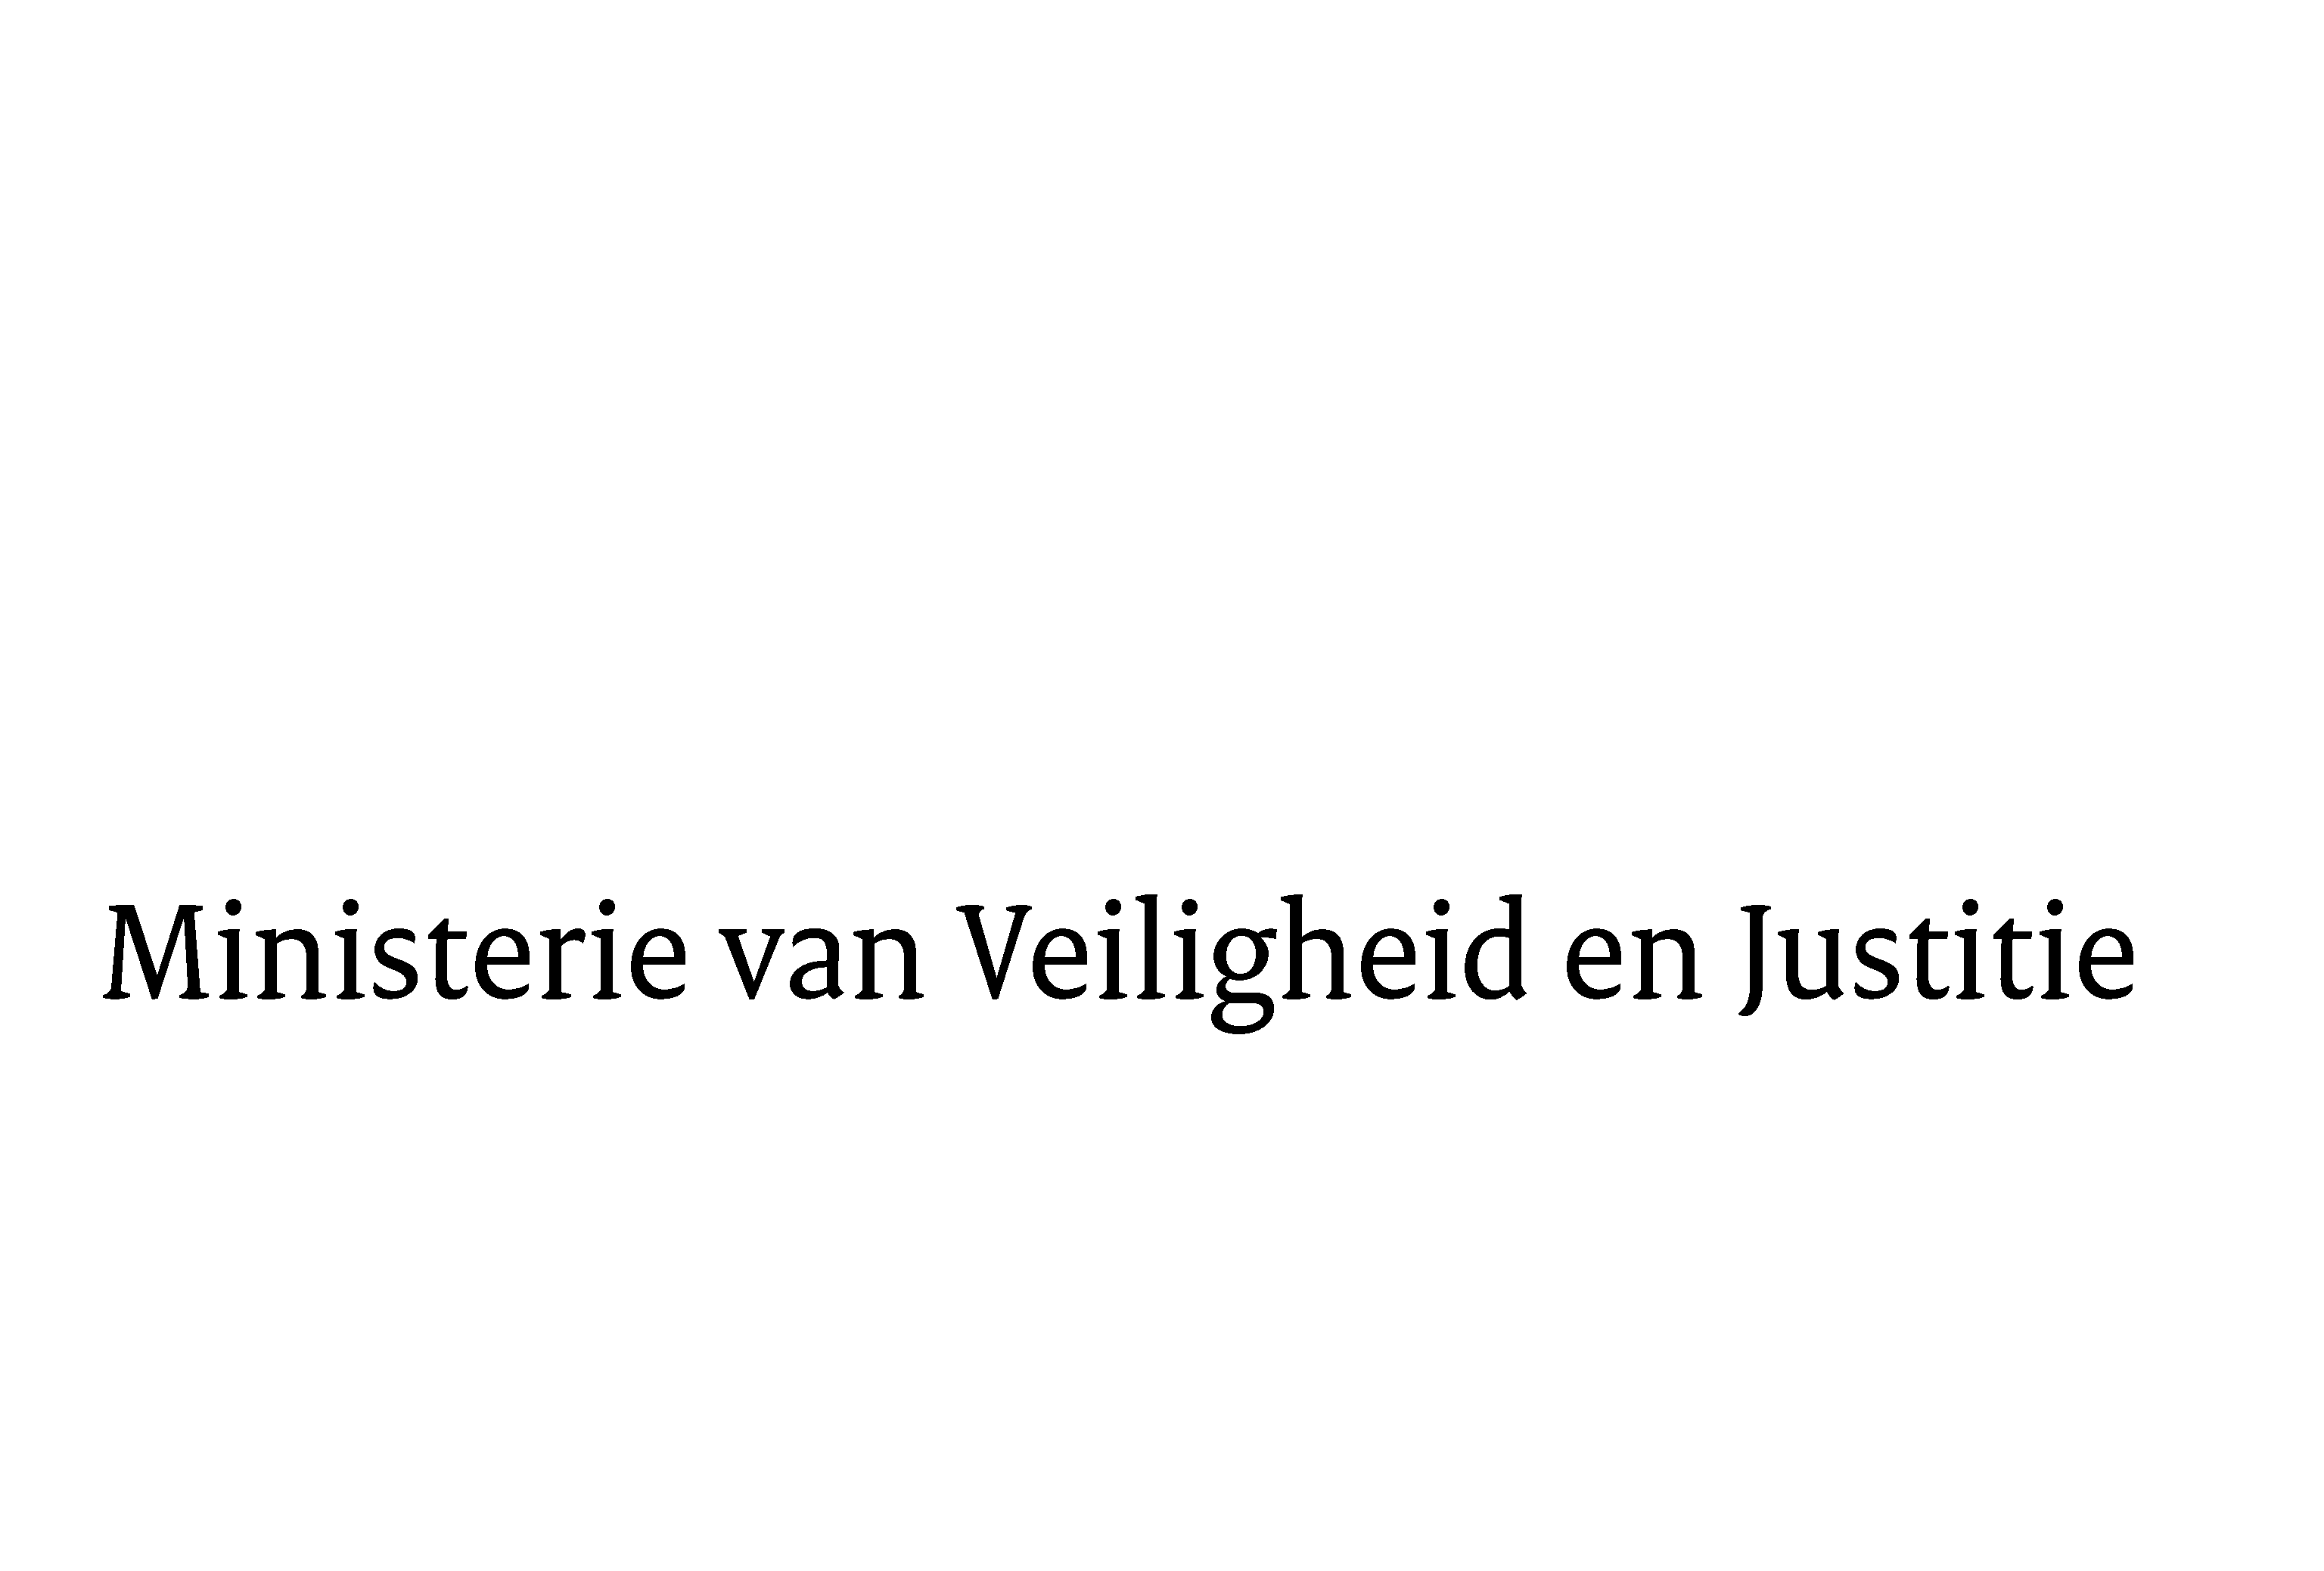
> Retouradres Postbus 20301 2500 EH Den Haag
Aan de voorzitter van de Tweede Kamerder Staten-GeneraalPostbus 200182500 EA DEN HAAG

Datum | 20 december 2010
Onderwerp | Wijziging van Boek 2 van het Burgerlijk Wetboek ter uitvoering van richtlijn nr. 2009/109/EG van het Europees Parlement en de Raad van de Europese Unie van 16 september 2009 tot wijziging van de richtlijnen nr. 77/91/EEG, 78/855/EEG en 82/891/EEG van de Raad en richtlijn nr. 2005/56/EG wat verslaggevings- en documentatieverplichtingen in geval van fusies en splitsingen betreft (PbEU L 259) (32 458)
Directie Wetgeving
sector privaatrecht

Schedeldoekshaven 100
2511 EX Den Haag
Postbus 20301
2500 EH Den Haag
www.rijksoverheid.nl/venj

Ons kenmerk
5679353/10/6

Bij beantwoording de datum en ons kenmerk vermelden. Wilt u slechts één zaak in uw brief behandelen.

Hierbij bied ik u de nota naar aanleiding van het verslag en een nota van wijziging inzake het bovengenoemde voorstel aan.
De Minister van Veiligheid en Justitie,

